Mẫu số 11. Phù hiệu kinh doanh vận tải hàng hóa bằng xe bốn bánh có gắn động cơ
PHÙ HIỆU “XE CHỞ HÀNG”
Hình ảnh kích thước, màu sắc của phù hiệu “XE CHỞ HÀNG”
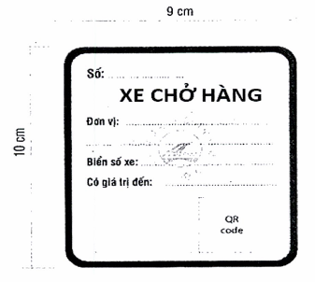
1. Đường viền xung quanh phù hiệu và chữ “XE CHỞ HÀNG”.
2. Màu sắc của phù hiệu theo bảng mã màu chuẩn CMYK.
+ Mã màu của chữ “XE CHỞ HÀNG”: C: 85 M: 10 Y: 100 K: 0.
+ Mã màu đường viền xung quanh: C: 85 M: 10 Y: 100 K: 0.
+ Mã màu nền: C: 45 M: 0 Y: 65 K: 0.
3. Phông chữ “XE CHỞ HÀNG”: UTM HelvetIns. Phông chữ các nội dung còn lại: Arial.

